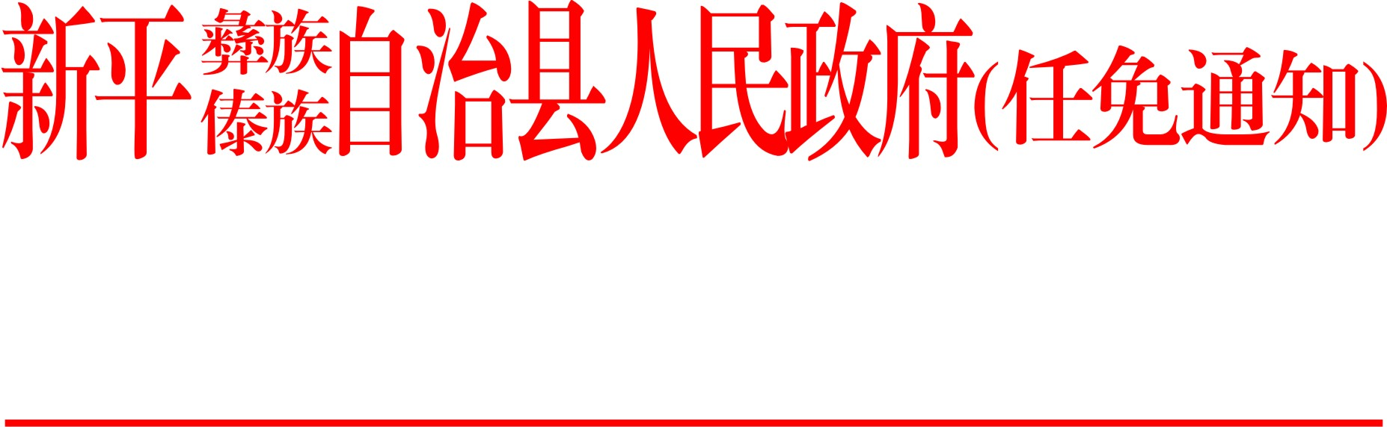

新政任免〔2019〕2号

新平彝族傣族自治县人民政府
关于杨宇波等同志任免职务的通知

各乡镇人民政府、街道办事处，县直各单位：
根据中共新平县委新干发﹝2019﹞19号文件精神，2019年2月22日，县人民政府党组召开会议研究，同意杨宇波等同志任免职务。
杨宇波 任县人民政府办公室副主任（试用期一年）；
朱垠汁 任县新闻出版(版权)局、县广播电视局局长，县
政府新闻办公室主任；
雷应泉 任县烟草产业服务中心副主任（副科级，试用期
一年）；
刘枝兰 免去新平矿业循环经济特色工业园区管委会副
主任职务；
蒋成永 免去县住房和城乡建设局、县城市管理综合行政
执法局副局长，县人民防空办公室副主任职务；
王 顺 免去县农业综合开发办公室主任职务；
杨 娟 免去桂山街道办事处副主任职务。

新平彝族傣族自治县人民政府
2019年2月24日

抄送：县委办公室，县委组织部，县人大常委会办公室，县政协办公室，县纪委监委办公室，县法院，县检察院，县人武部。
新平彝族傣族自治县人民政府办公室 2019年2月24日印发

